Nome: Gabriel Henrique Borges Hombris 2°ESS

Link do Kaggle:
[https://www.kaggle.com/datasets/gregorut/videogamesales]

Descrição: Este conjunto de dados contém uma lista de videogames com vendas superiores a 100.000 cópias, abrangendo variáveis como plataforma, ano de lançamento, gênero, editora e vendas detalhadas por região (América do Norte, Europa, Japão e Resto do Mundo), além do total global. A base permite realizar uma Análise Exploratória (EDA) para identificar o que é um desempenho de vendas "típico" em uma indústria marcada por grandes sucessos e muitos títulos de nicho.

Preparação e Qualidade dos Dados
Para garantir a confiabilidade da análise, os dados foram carregados utilizando a biblioteca Pandas e inspecionados com os métodos head(), info() e isnull().sum(). Foi identificado que as colunas relacionadas ao ano de lançamento ('Year') e à editora ('Publisher') possuíam valores nulos. Como essas informações categóricas e temporais são cruciais para a integridade da base, aplicou-se a regra de limpeza dropna(), removendo os registros incompletos para não distorcer o cálculo das métricas.
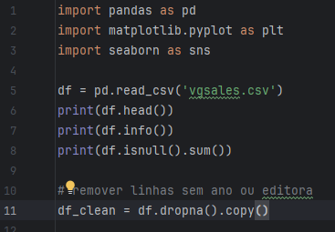

Estatística Descritiva com Interpretação
Foram selecionadas as variáveis numéricas Global_Sales (Vendas Globais) e NA_Sales (Vendas na América do Norte) para análise.
Análise de Global_Sales:
Média: 0.54 milhões
Mediana: 0.17 milhões
Desvio-Padrão: 1.57 milhões

Interpretação :
A média (0.54) é consideravelmente maior que a mediana (0.17) porque os sucessos gigantescos puxam o valor médio para cima, mascarando a realidade da maioria dos títulos. Portanto, a mediana é a métrica ideal para representar o volume de vendas "típico". Além disso, o número da média pode parecer razoável, mas a variabilidade (desvio-padrão de 1.57) indica alta instabilidade; o faturamento de um jogo não é previsível, comportando-se com picos extremos de vendas dependendo do sucesso do título.
Histogramas
O histograma abaixo foi gerado utilizando bins="auto" (com um recorte no eixo X para facilitar a visualização do agrupamento principal).
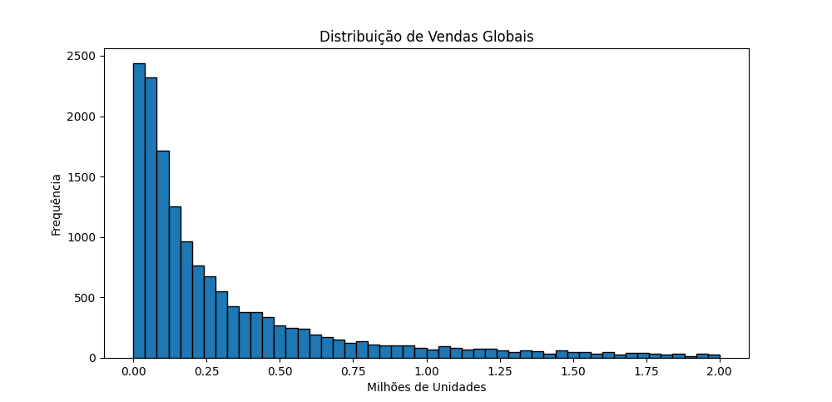

Interpretação :
Simetria: O gráfico é fortemente assimétrico à direita.
Caudas e Outliers: Apresenta uma cauda longa indicando a presença contínua de outliers. A grande maioria dos dados se aglomera perto do zero.
Bimodalidade: Não há características de bimodalidade claras; o padrão é de decaimento exponencial.
Métrica a ser reportada: Reportaria a mediana, pois a forte assimetria e os outliers extremos à direita tornam a média uma representação distorcida do cenário geral.
Correlação e Scatterplot
Foi investigada a relação entre as vendas na América do Norte (NA_Sales) e na Europa (EU_Sales).
Correlação de Pearson: 0.76 (Forte e positiva)
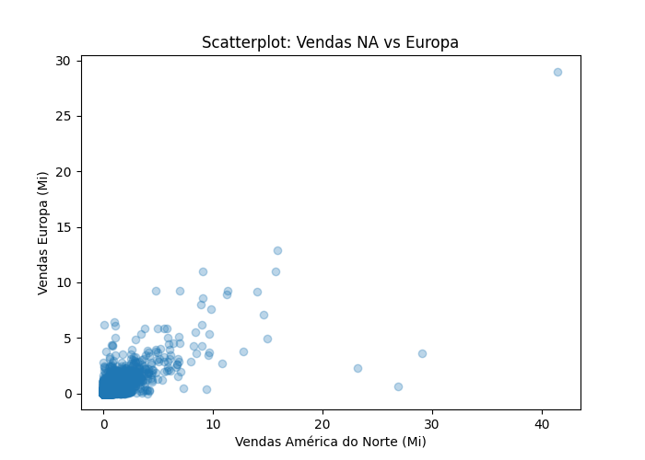

Interpretação:
O scatterplot e o índice de correlação sugerem uma associação positiva forte entre os mercados. Isso indica que jogos que performam bem na América do Norte tendem a performar bem na Europa. O crescimento é proporcional, mostrando que sucessos da indústria de games costumam ter apelo global consolidado.
Outliers com IQR e Boxplot
Aplicando o método do Intervalo Interquartil (IQR) na variável Global_Sales, o limite superior (limite de Tukey) calculado foi de aproximadamente 1.06 milhões.
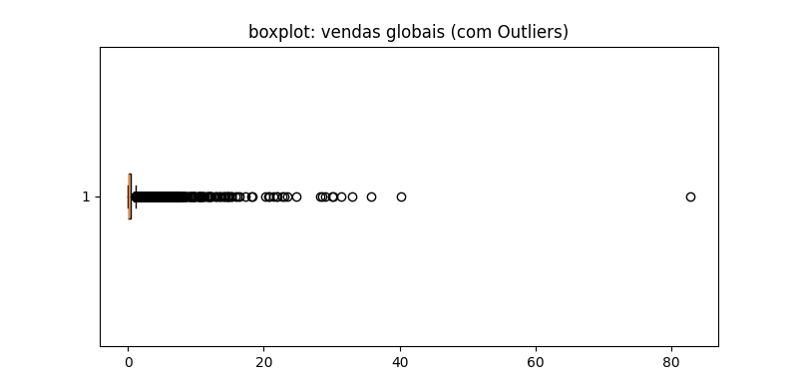
Interpretação:
O boxplot original escancara uma quantidade massiva de pontos além do limite superior. Fica evidente que esses pontos não são erros de registro ou medições falhas; tratam-se de casos raros reais (como sucessos da Nintendo ou franquias como GTA). Em um contexto de sistema ou previsão de faturamento, esses outliers representam "picos" de extrema relevância comercial e devem ser tratados separadamente para não distorcer a análise dos títulos medianos.

Declaração de Uso de IA
IA usada? Sim.
Para quê: A inteligência artificial foi utilizada para debugar trechos de código em Python (sintaxe do Pandas e Matplotlib), correção ortográfica do documento e para consulta dos conteúdos anteriores da aula.

